Получение путёвки ФГБОУ МДЦ «Артек»
Путевки в МДЦ «Артек» предоставляются обучающимся в награду за личные достижения, полученные по нескольким направлениям:
– «Образование и наука» - победителям и призерам муниципальных, региональных, межрегиональных, всероссийских (общероссийских), международных олимпиад, конкурсов, смотров;
– «Культура и искусство» - победителям и призерам муниципальных, региональных, межрегиональных, всероссийских (общероссийских), международных творческих конкурсов, фестивалей, выставок;
– «Спорт» - победителям и призерам муниципальных, региональных, национальных, всероссийских (общероссийских), международных первенств (чемпионатов), спортивно-массовых мероприятий, в том числе по прикладным видам спорта;
– «Общественная деятельность»:
1. Лидерам и активистам детских и молодежных общественных объединений, движений;
2. Школьникам, являющимся авторами разработанных социально значимых проектов;
3. Детям, отличившимся в социально значимой деятельности, в том числе волонтерам, заслужившим награды за деятельность в социальной сфере.
Учитываются достижения детей за последние три года, которые подтверждаются удостоверениями, сертификатами, патентами, дипломами, грамотами о присвоении звания победителя или призера (первое – третье личные места).
Заявки на получение путевок отклоняются по следующим основаниям:
– представление недостоверной информации о кандидате и заявленных им достижениях;
– несоответствие требованиям, предъявляемым к полу, возрасту и классу обучения детей, определенным на каждую конкретную смену.
– загрузка поддельных достижений, достижений, обработанных в фоторедакторе, прикрепляемых в заявке обучающегося
! Достижения, указанные в заявке, отклоняются при проверке и обнаружении оснований для отклонения достижений (к каждому непринятому достижению прилагается обоснование причины отклонения).
Не принятые достижения и комментарии к ним можно увидеть в личном кабинете на сайте артек.дети:
- В вашей активной заявке кликните на количество баллов | 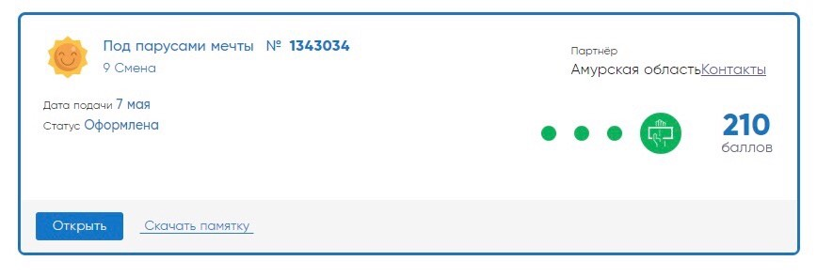
- Ознакомьтесь с распределением баллов | 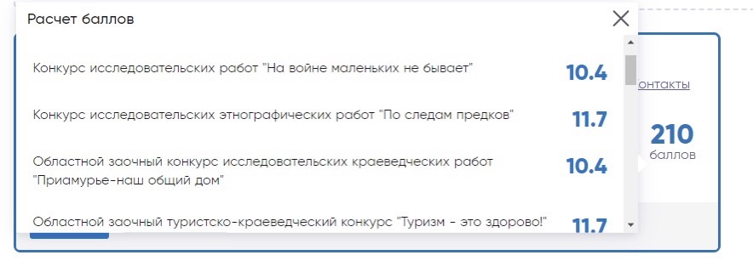
- Если достижение было не принято, оно будет выделено красным цветом, так же будет написан комментарий с обоснованием причины отклонения данного достижения | 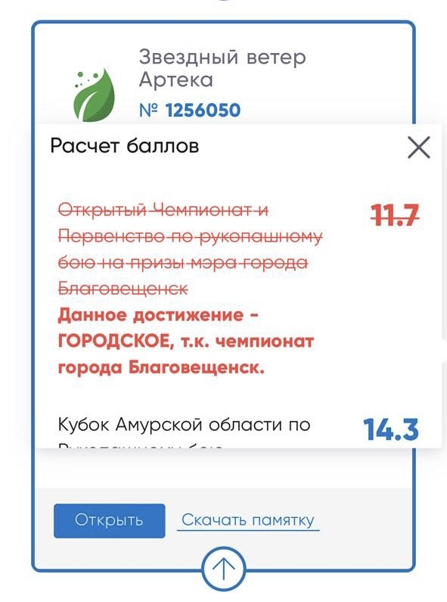

Порядок отбора и направления детей в МДЦ «Артек»
Направление обучающихся в МДЦ «Артек» осуществляется посредством АИС «Путевка», сайт: артек.дети.
Предоставление обучающемуся образовательной услуги возможно при условии регистрации в АИС «Путевка» и на основании рейтинга его достижений – грамот, дипломов, сертификатов и т.д. Для регистрации на сайте артек.дети необходима действующая электронная почта (логин), на которую будет направлена ссылка для перехода в личный кабинет. После подтверждения регистрации в АИС «Путевка» и открытии личного кабинета, Обучающемуся для участия в отборе на получение путевки в МДЦ «Артек» необходимо пройти три шага регистрации:
1. Заполнить профиль.
2. Прикрепить достижения (грамоты, сертификаты, благодарственные письма и т.д.).
3. Подать заявку на смену.
Обучающемуся возможно создать исключительно одну учетную запись в АИС «Путевка», которая будет действительна по достижению 18 лет. Создание обучающимся 2-х и более учетных записей является грубым нарушением работы в АИС «Путевка», при выявлении которых учетные записи блокируются.
Проверка прикрепленных документов, подтверждающих достижения в том или иной направлении
! Если достижение не соответствует проставленному наименованию или уровню, региональный оператор вправе не учитывать данное достижение:
– к категории «Награды» относятся достижения за 1-3 места и Гран-при;
– к категории «Прочее» относятся достижения за 4-е и ниже места, за участие в мероприятии, благодарственные письма, сертификат участника и т.д.;
– достижения, в которых не указана дата проведения мероприятия, отсутствует подпись и печать, могут не учитываться и будут отклонены;
– интернет-конкурсы, интернет-олимпиады и интернет-проекты, в которых обучающийся получил 1-3 места, относятся к категории «Награды» – заочный уровень. Достижения за участие в интернет-конкурсах, интернет-олимпиадах и интернет-проектах не принимаются;
– достижения, такие как «Значок ГТО» относятся к категории «Награды» определенного уровня (бронза – 3 место, серебро – 2 место, золото – 1 место);
– достижения, полученные ранее на сменах в МДЦ «Артек», ВДЦ «Орленок», ВДЦ «Смена» и ВДЦ «Океан» относятся к категории «Прочее» – «Прочее достижение» – «Всероссийский и выше»;
–достижения, полученные в школе (школьный уровень, муниципальный уровень), могут быть учтены как достижение школьного уровня;
– достижения, такие как «Похвальный лист» или «За отличную учебу» могут учитываться как «Прочее достижение», лидерство, городской уровень;
– достижения, такие как командные грамоты и дипломы, в которых не указан персональный состав команды могут быть не учтены по причине отсутствия подтверждения награждения лично обучающегося. С целью учета данных достижений необходимо предоставить документальное подтверждение участия Обучающегося в составе команды/коллектива (письмо от руководителя или приказ о составе команды/коллектива). В заявке такие достижения с подтверждением личного участия могут быть прикреплены одним файлом;
– достижения, за которые обучающийся получал путевку в МДЦ «Артек» не могут быть использованы при последующей подаче, в связи с тем, что обучающийся был поощрен за данные награды;
- достижения о прохождении курсов, обучения – учитываться не будут;
- достижения должны быть получены за последние три года (не более);
- для учёта Всероссийских и международных достижений (очных и заочных) должна ОБЯЗАТЕЛЬНО присутствовать ссылка на мероприятие (конкурс). Без прикреплённой ссылки - достижение не будет учитываться.
Обучающийся может добавить к заявке 10 достижений в категорию «Награды» и 10 достижений в категорию «Прочее» (количество установлено МДЦ «Артек»).
Если у обучающегося более 10 достижений, которые относятся к категории «Награды», все остальные достижения категории «Награды» можно загрузить в личный кабинет ребенка как «Прочее» для увеличения рейтинга или оставить для подачи на последующие смены.
! Минимальный проходной бал для получения путёвки в ФГБОУ МДЦ «Артек» от региона – 40 баллов (заявки меньше 40 баллов отклоняются).

